Projekt

Lwnda: STATISTIKË E APLIKUAR NË R/R Studio

Punuan: Luçiano Biçaku , Loren Kazia

Fakulteti i Shkencave tw Natyrws

Dega: Informatikw

Viti II Bachelor

Objektivat:

1. Të arrijmë të analizojmë sadopak mirëqënien ekonomike të shqiptarve pas gjendjes që u shkaktua nga virusi covid-19 duke u bazuar në kritere të tilla si mosha dhe gjinia e tyre.
2. Të studiojmë se cilat janë disa nga burimet më të besueshme të informacionit për popullatën në Shqipëri (opinioni i tyre).
3. Të bëjmë një raport rreth masave të mara kundrejt covid 19 (corona virus).

Përshkrimi i punës

Nëpërmjet këtij projekti ne menduam fillimisht, të studionim vlerat e bursave të disa prej kompanive më të mëdha botërore në lidhje me situatën aktuale. Si ishin këto vlera para dhe pas përhapjes së CoronaVirus (Covid-19), por fatkeqësisht, ishte shumë e vështirë të gjeje datapoints për këtë temë sepse pjesa më e madhe e informacioneve nuk ishin të përditësuara, kështu që vendosëm të bënim diçka më të thjeshtë, më praktike dhe më afër me realitetin tonë.

Qëllimi kryesor i yni ishte të analizonim ndikimin që do të kishte ekonomia familjare shqiptare nga kjo pandemi. Fokusi ynë do të kishte më shumë lidhje me mënyrën se si do e përballojnë njerëzit dhe familjet këtë situatë. Për këtë arsye vendosëm të krijonim një pyetësor të thjeshtë që mund të plotësohet në një minutë nga kjo popullatë. Duke u bazuar në një mini-reasearch të bërë paraprakisht, kuptuam se po të ishte shumë i gjatë pyetsori, kishte risk që pjesa e madhe e njerzve nuk do e plotësonin. Prandaj menduam që ta reduktonim dhe të mos e ngarkonim me shumë pyetje. Vendosëm të krijonim vetë një pyetësor për dy arsye:

- e para: nuk arritëm të gjenim të dhëna për këtë temë që po trajtojmë duke qenë një çështje e re dhe e paprecedent;

- e dyta: është shumë herë më e lehtë që të analizonim të dhënat kur e kemi krijuar vetë atë sipas fokusit të paracaktuar.

Përsa i përket pyetësorit, ai si dokument është i përbërë nga 13 pyetje, ku pytjet e para janë hyrëse dhe na ndihmojnë të kuptojmë se cilat grupe personash ose popullata duhet të analizojmë. Me tej janë disa pytje bazë që na mundësojnë të mbledhim një informacion rreth masave parandaluese të marra kundrejt CoronaVirus (Covid-19) dhe në vazhdim disa pyetje rreth ndikimit të koronavirusit nga ana ekonomike në Shqipëri. Këtë pyetësor që krijuam e shpërndamë nëpërmjet rrjeteve sociale të tilla si Instagram dhe Facebook, dhe u plotesua nga 138 persona për 24 orë.

Informacioni i mbledhur do ruhet në një Database në aplikacionin “Exel” dhe më vonë do analizohet nëpërmjet “Gjuhes R” dhe bashkangjitur do të jetë ky dokument me të gjithë informacionin që ne kemi arritur të përpunojmë.

Informacioni i mbledhur nga pyetwsori

Gjinia:

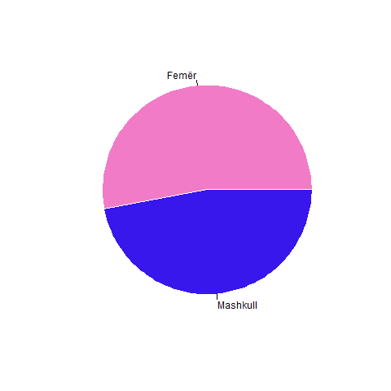

**Fig. 1** Personat qw plotwsuan pyetwsorin sipas gjinisw

Mosha:

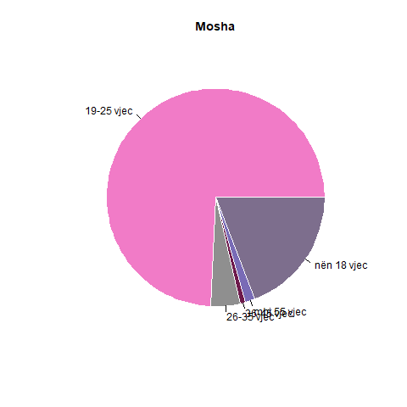

**Fig. 2** Personat qw plotwsuan pyetwsorin sipas grupmoshave

Zona e Banimit:

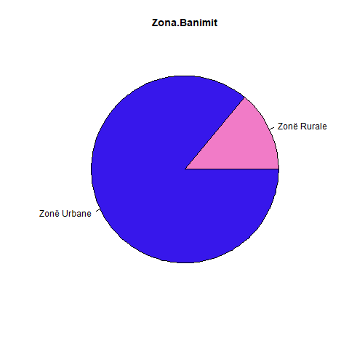

**Fig. 3** Personat qw plotwsuan pyetesorin sipas zonws sw banimit

Grup Moshat:



**Fig. 4** Personat qw plotwsuan pyetesorin sipas grup moshave

Burimi i tw ardhurave:

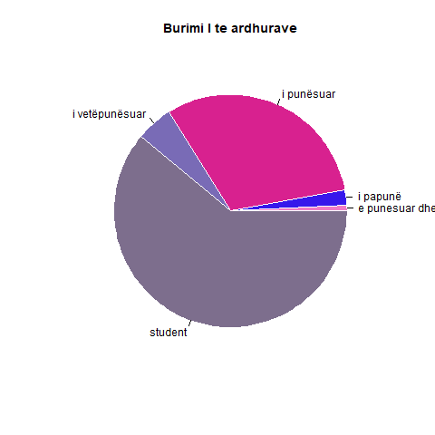

**Fig. 5** Personat qw plotwsuan pyetesorin sipas burimit tw tw ardhurave

Situata Financiar:

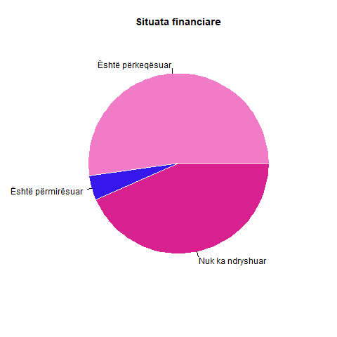

**Fig. 6** Situata financiare gjatw periudhws sw karantimit

Ndikimi i Covid-19 nw biznese (sipas tw intervistuarve):

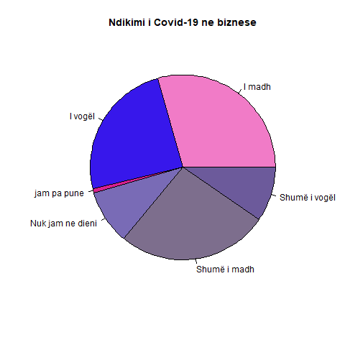

**Fig.8**

Sa e lehtw wshtw tw punosh gjatw karantiws

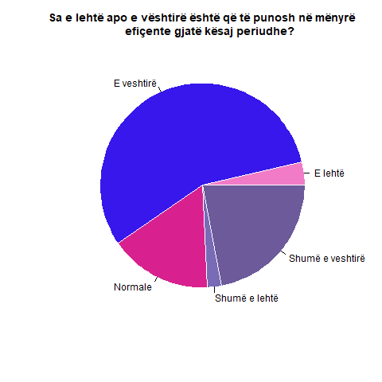

**Fig.9**

Lidhja midis Moshws me Situaten Financiare

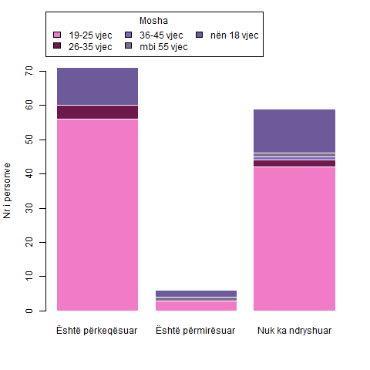

**Fig.10**

Lidhja midis moshws me veshtirwsinw e punws gjatw karantimit

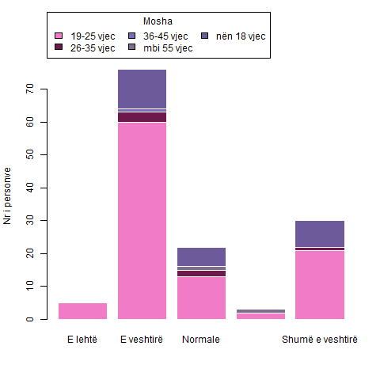

**Fig.11**

Objektivi 1:

Me tw dhwnat qw arritwm tw bledhim vumw re qw situata financiare wshtw pwrkeqsuar (fig 10) gjithwmonw duke marrw parasysh qw pjesa mw e mathe e persoave i pwrkasin moshwsh 19-25 vjeç. Dhe mendojmw qw kjo ka tw bwjw me faktin qw gjatw periudhws sw karantimit u bmyllwn bizneset dhe ato qw fatwmirshisht mund tw zhvillonin veprimtarinw e tyre nga ambiente shtwpiake personat qw punonin nw kto lloj biznesesh e paten pak tw vwshtire tw pwrshtaten (fig 11).

Mendoni se gjendja aktuale do të sjellë ndryshime të mëtejshme në ekonominë Shqiptare?

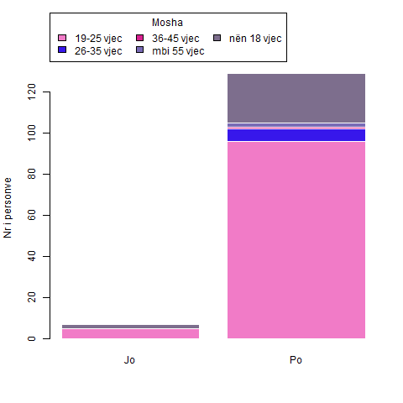

**Fig.12**

Objektivi 2:

Sipas tw tw dhwnave qw mblodhwm dhe sipas mendimit tw personave tw pyetur arritwm nw konkluzonin qw burimi informativ mw i sigurtw janw televizionet.

**Fig.13**

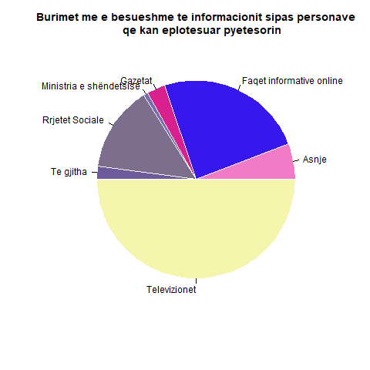

Objektivi 3:

Masat e marra pwr mbrojtjen kundrejt Covid-19 ose dhe pwr pwrhapjen e saj tw mwtejshme.

**Fig.14**

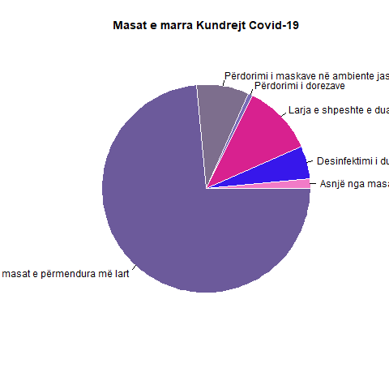

Informacion Shtese:

E gjithw puna qw ne kemi punuar do jete ne faqen e githubit : “ <https://github.com/LucianoBicaku/projektSatistike>”.

Pyetesori i perdorur : “<https://docs.google.com/forms/d/e/1FAIpQLSc6hwiNxUI5wnI9hbhvF13gMmpAakrg3zsFXNhG0Xjj8khzkw/viewform>”

Librarite e perdorura: Rcmdr ,